    第一章 C++概述

C++的发展史及其特点，是每一个初学者要了解到的，一般初学C++时，大部分人会使用功能强大的集成开发环境，如Visual Studio等，本章会介绍程序的目的、C++的发展史和其特点，以及一些集成开发环境运行C++程序的教程。

1.1 程序语言的发展

我们日常所使用的程序一般为应用程序，一般具有丰富的用户界面，但本教程前期主要教学控制台程序，开发环境为大多数人使用的Windows操作系统。

* 1.1.1 机器语言

    计算机所使用的程序是由“0”和“1”组成的一串串数字，也就是机器语言，使用机器语言是机器痛苦的，特别是程序调试时尤其痛苦，所以，用机器语言开发软件几乎不可能。

* 1.1.2 汇编语言

后来人们渐渐意识到了这种痛苦，于是为了减轻痛苦，做了一些有益的改正——用字母和数字代替二进制指令，这种程序叫做汇编程序。这种程序虽然比较利于程序员编写和调试，而且运行速度较快，但依然依赖计算机硬件，一旦移植到其他计算机就必须重新编写程序，需要大量重复工作。

* 1.1.3 高级语言

在早期人们与计算机痛苦的交流中，人们意识到了应该有一种计算机语言，既接近于数学语言和人类自然语言，而又不依赖计算机硬件，于是，C语言诞生了。C语言是1972年丹尼斯·里奇以B语言为基础设计的，C语言具有极高的可移植性已经大量运算符，可以进行许多领域的开发，但没有面向对象，编写程序依然很复杂。于是，1979年，Bjarne Stroustrup设计了C++语言。

* 1.1.4 C++语言

C++语言是一种面向对象的语言，有许多优点：

☞语言简洁灵活

☞运算符和数据结构丰富

☞具有结构化控制语句

☞程序执行效率高

☞同时具备高级语言和汇编语言的优点

但是，用C++开发一些大型项目会十分复杂，现在的主流语言是Python和Java，C++已经不是程序员的首选语言了，但C++凭借执行效率高的特点，依然在许多地方发光发热。

1.2 C++的运行

计算机语言的运行分有编译和解释两种方式，编译即把源程序（代码所在的文件），通过编译器（一个软件），编译为可执行文件（即计算机可以直接执行的程序，Windows环境下扩展名为“.exe”）；解释则由解释器（一个软件）一边分析源程序，一边执行。C++就是一种编译语言。通常，初学者不用接触编译过程，而是使用集编辑程序和编译以及其他功能与一体的集成开发环境。

预处理

（.i）

编译

（.s）

* 1.2.1 编译流程

C++程序的编译分为以下几步：

1. 预处理（.i）
2. 编译（.s）
3. 汇编（.o）

汇编

（.o）

链接

（可执行文件）

1. 链接（可执行文件）

* 1.2.2 集成开发环境

集成开发环境有利于程序员开发程序，是初学者一般要配置的工具。在Windows操作系统下，有许多集成开发环境，如：Visual Studio系列、Dev C++等，如果读者没有Windows设备，还可以使用手机端的App，如：C++编译器、C++编译器IDEA。下面会介绍各种集成开发环境的C++程序运行。

1. Dev C++：

① 打开Visual Studio。

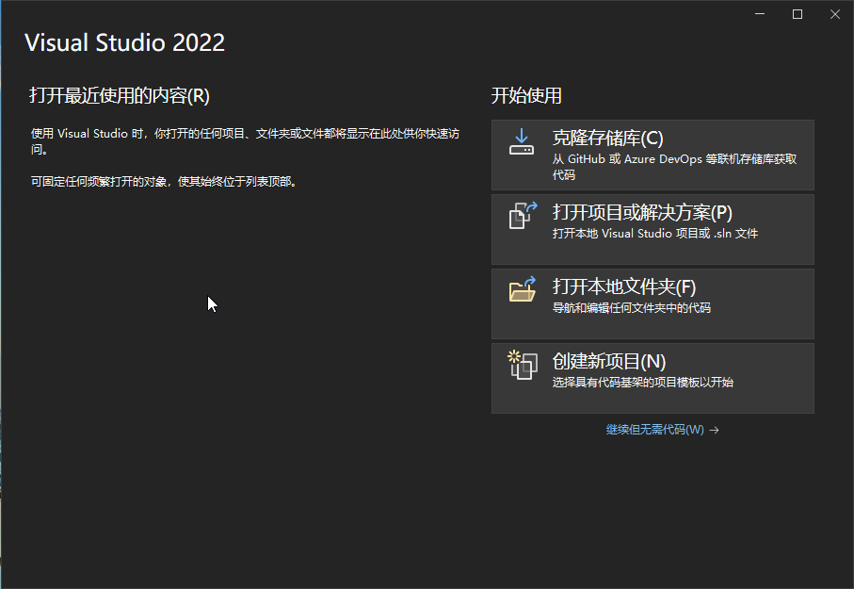

② 点击 “创建新项目”，在新窗口中选择“控制台应用”。

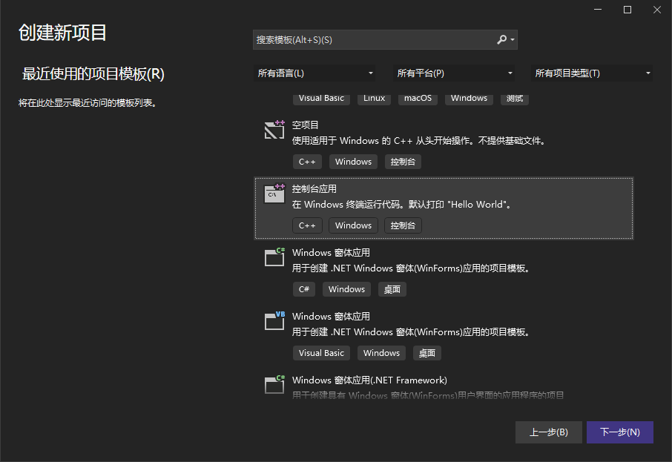

③ 设置项目信息，将“项目名称”设置为你想要的名称，“位置”的设置最好不在系统盘下，最后设置解决方案名称（最好与项目同名或勾选“将解决方案和项目放在同一目录中”），点击“创建”。

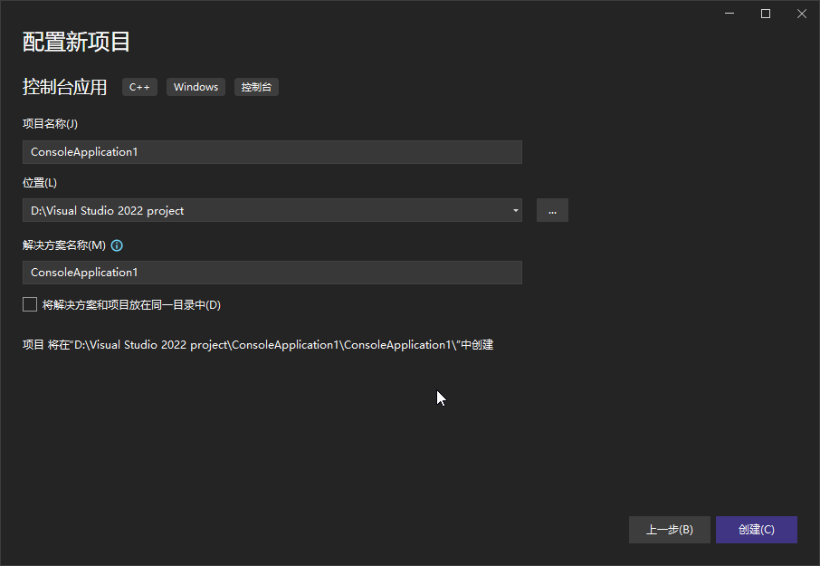

④ 然后，可以看到已经默认创建了一个C++源文件，并出现了编辑窗口。

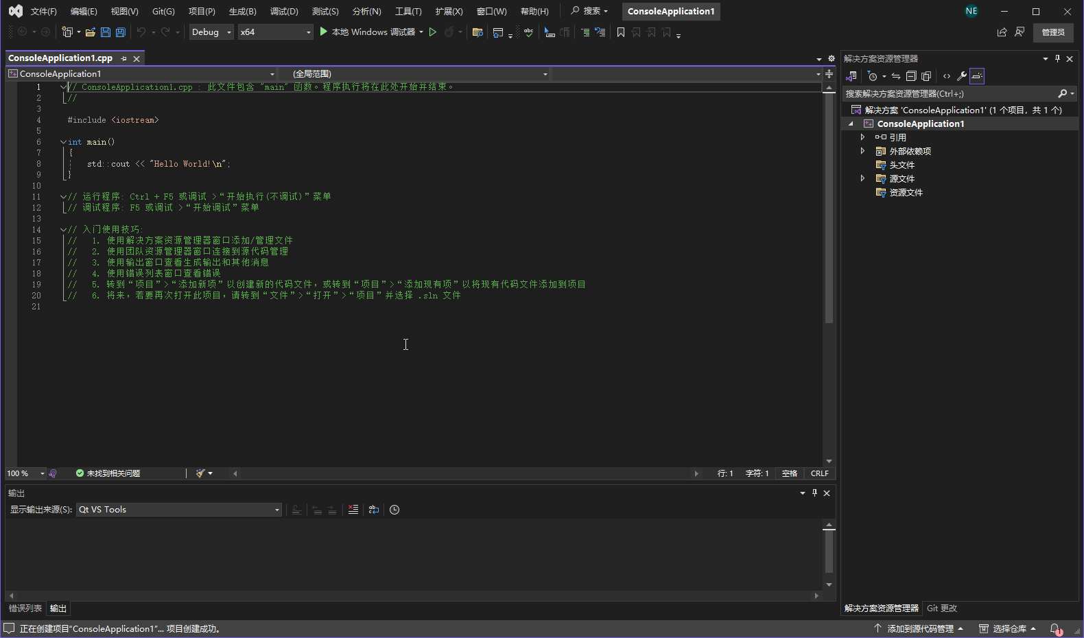

⑥ 进入编辑界面开始编写你的代码（示例程序为Hello World程序），点击上方绿色三角编译运行。

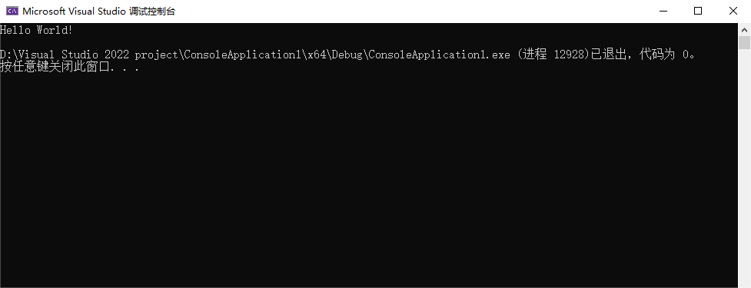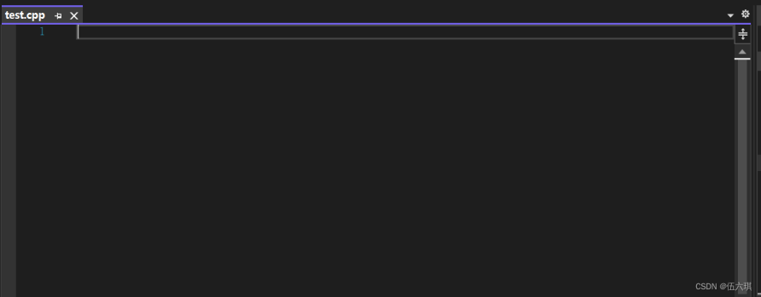

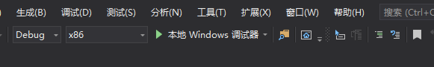

1. Dev C++

① 打开Dev C++，点击 “文件” →“新建”→“源代码”。

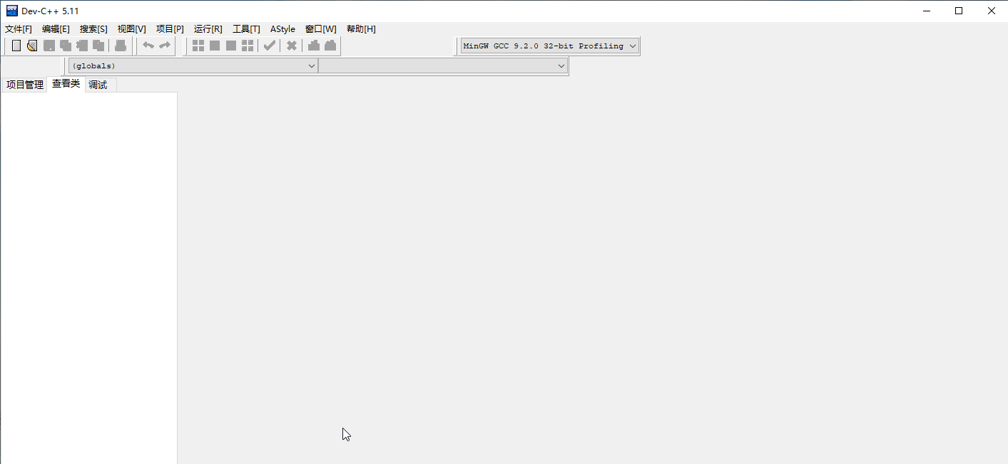

② 点击 “运行”→“编译”。

② 编写 C++代码，点击 “运行”→“编译运行”，保存文件。

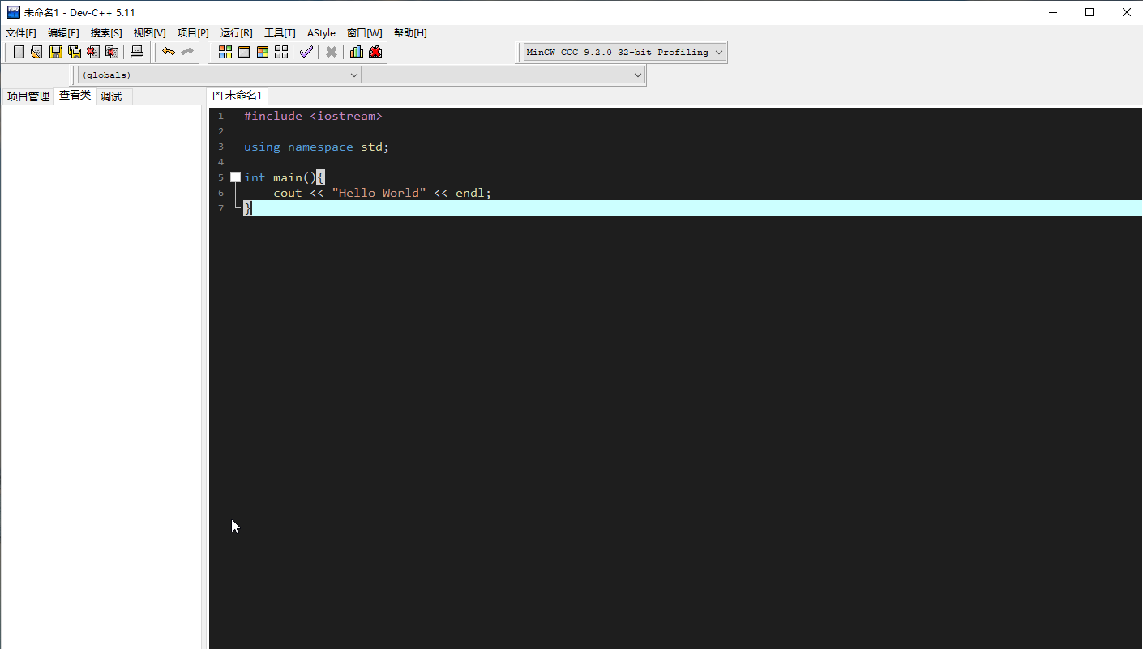

④ 即可看见运行的窗口。

1. C++编译器
2. 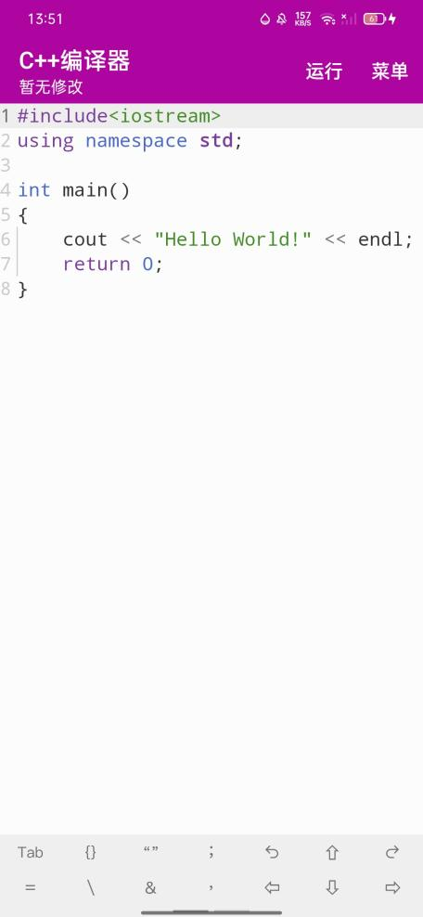打开《C++编译器》，阅读《隐私策略》和《用户协议》，并勾选同意并继续。

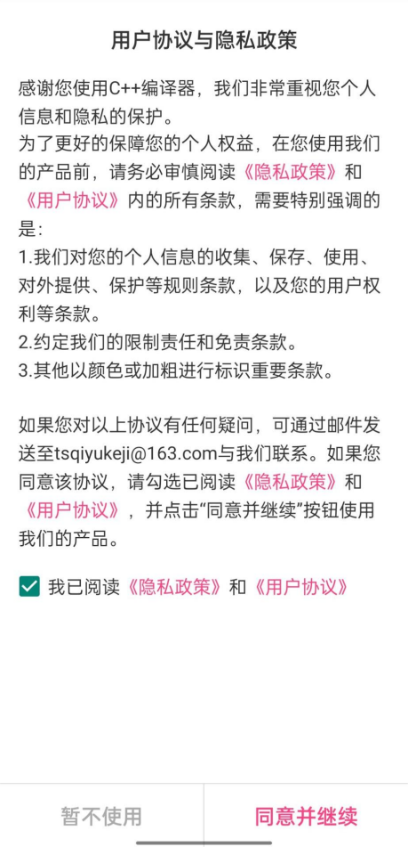

1. 然后，就会进入编辑界面，默认是一个Hello World 程序，点击上面“运行”，就会模拟编译，然后运行。
2. 经过大约5秒，就会进入一个模拟控制台的界面。

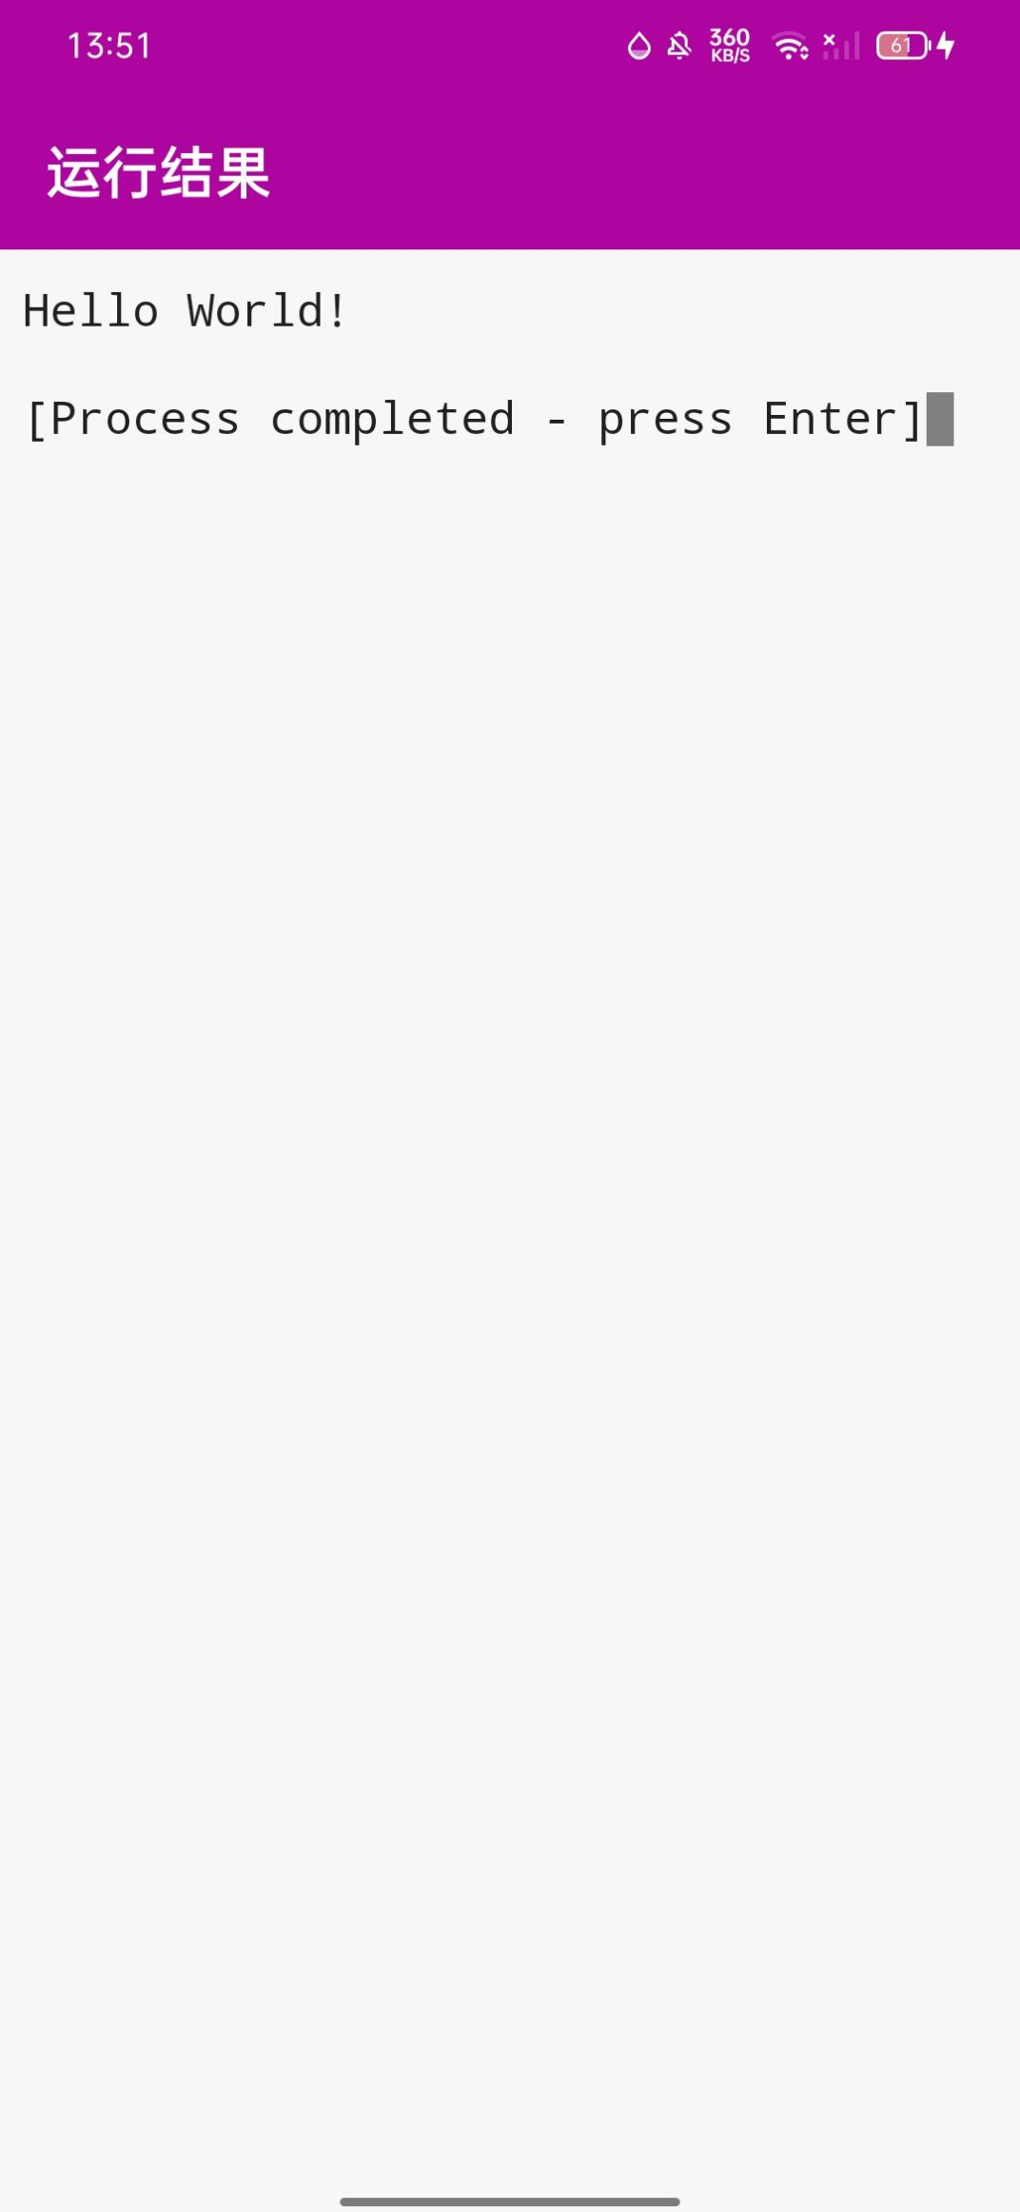

1. C++编译器IDEA

① 打开《C++编译器IDEA》，阅读《隐私策略》和《用户协议》，并点击“同 意协议并继续”。

② 点击“默认目录”→“工程：Hello World”→“src”→“main.cpp”，打开 源代码文件。

③ 然后，会出现一个编辑器界面，已经有一个Hello World程序，编写你的 代码，然后点击“运行”。

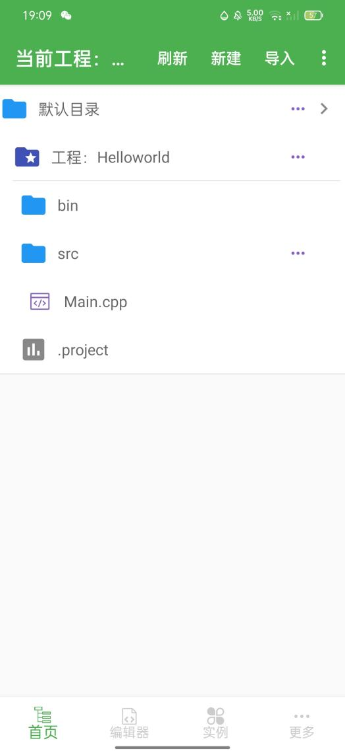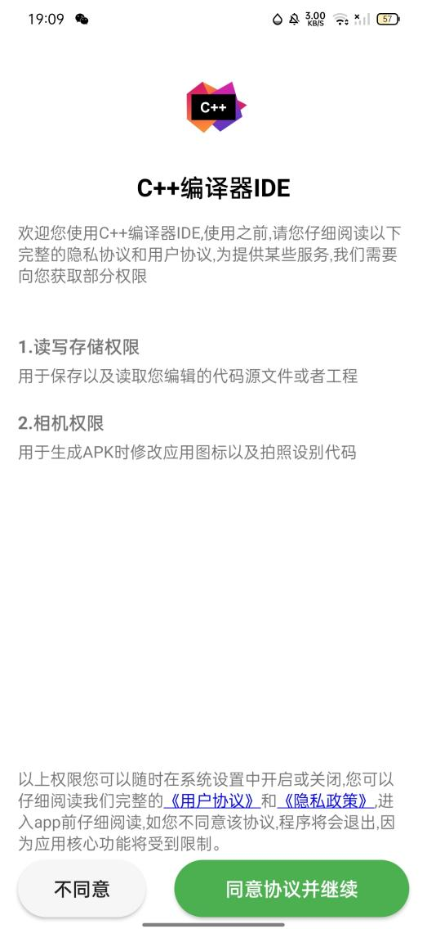

④ 过了一会儿，就会出现一个模拟控制台的界面。

